# Развлечение для детей подготовительной группы

# "Путешествие в страну Заниматику"

**Задачи:**

* Развивать наглядно-образное мышление, конструктивное воображение, творческую фантазию.
* Учить самостоятельно: анализировать, обобщать, строить собственные гипотезы, устанавливать причинно-следственные связи.
* Воспитывать у детей самостоятельность, настойчивость, познавательную активность, потребность в формировании самооценки и коммуникативных качеств.

**Развивающая среда:**

* Набор геометрических фигур, цифры от 1 до 9, мяч.
* Лабиринт, 2 набора фигур к игре “Танграм”, фланелеграф, образец.
* Счётные палочки, “Волшебный сундучок” с игрушками оригами.

**Предварительная работа:**

На занятиях и в организации самостоятельной деятельности детей предлагались различные виды несложных логических задач и упражнений - это на нахождение пропущенного числа, пропущенной фигуры, продолжения ряда фигур, на поиск чисел, задачи на выделение отличия и др. Предлагались д./игры “Что лишнее”, “Найди ошибку”, игры на составление фигур – силуэтов из специальных наборов: “Монгольская игра”, “Танграм”.

**Ход развлечения**

**В. -** Ребята, мы сегодня с вами совершим путешествие в страну “Заниматику”. Где будем решать необычные задачи, выполнять задания на смекалку и сообразительность. А в этом нам поможет королева Математики. Она должна к нам вот, вот прийти.

*/стук в дверь/*

**В.** - А вот и она.

/*подают письмо/*

**В.** - Письмо? От кого же оно? Ой, ребята это письмо от самой королевы. А что же случилось? Почему королева сама не пришла, а прислала письмо? Давайте прочтем его.

*/читают письмо/*

*Дорогие ребята, в моей стране случилась беда. Отвратительный колдун Кляксич захватил страну и навёл там беспорядок, а меня заточил в своей крепости. Я знаю, как победить Кляксича, но для этого мне нужны смелые, находчивые и смекалистые помощники. Если вы решите без ошибок все задания, которые я вам посылаю, то вы сможете восстановить порядок и освободить меня.*

Королева Математики.

**В.** - Ну, что ребята, поможем королеве? Я надеюсь, что вы не испугаетесь трудностей, преодолеете все препятствия, проявите смекалку и находчивость.

- Но прежде чем отправиться в путь, давайте проведем разминку. Я начну предложение, а вы его закончите.

1. Если стол выше стула, то стул … *(ниже стола)*

2. Если два больше одного, то один … (*меньше двух)*

3. Если сестра старше брата, то брат … (*младше сестры)*

4. Если правая рука справа, то левая … (*слева*)

**В.** - Хорошо, а теперь решим интересные задачки:

1. Сколько ушей у 3 мышей?

2. Сколько лап у 2 медвежат?

3. У 7 братьев по одной сестре. Сколько всего сестер?

**В.** - А теперь можно отправляться в путь.

- Вот первое задание, которое прислала королева.

*/ читает задание /*

1. Определите, какие окошки в последнем домике Кляксич закрасил краской.

*/с помощью геометрических фигур сделать окошки/*

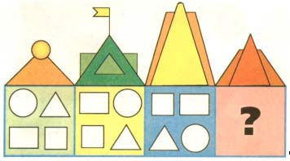

**В.** - Первое задание мы выполнили, теперь перейдем ко второму.

2. Кляксич забрался в цифры и все перепутал.

а) Найдите, что лишнее?

б) Какой цифры не хватает?

в) Какая цифра расположена неверно?

г) Игра “День ночь”.

Д) Найдите и покажите все цифры по порядку.

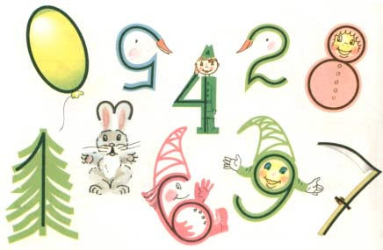

**В.** - Молодцы ребята, все сделали верно, а так как цифры в порядке, то нам надо проверить всё ли в порядке с числами.

Давайте поиграем в **игру “Назови число”.**

*/дети встают в небольшой круг, перебрасывают друг другу мяч. Поймавший его должен назвать числа на 1 > <, названного; перед, за, после названного; между (задания детям даёт воспитатель).*

**В.** - Назовите число, стоящее перед числом 7; перед числом 9; после числа 5; после числа 3.

**В.** - Назовите число, стоящее между числами 2 и 4; 6 и 8/.

**В.** Поиграли, а теперь продолжим свой путь к освобождению королевы.

Кляксич приготовил для вас новое испытание, чтобы подойти к его крепости, вы должны найти правильный выход из лабиринта.

**В.** - Вот мы подошли к крепости, где находиться королева.

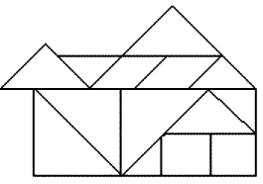

**В. -**Чтобы попасть в крепость, вам надо с помощью 2-х наборов из игры “Танграм” выложить точно такую же крепость.

**В. -**Ребята, вы уже почти у цели, вам осталось совсем немного, сейчас вы должны выполнить самое сложное задание. Вам предстоит найти ключ от моей темницы, который Кляксич спрятал в эту головоломку.

(В трёх квадратах нужно переложить четыре палочки, чтобы получился ключ)

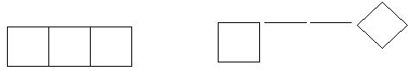

**В. -**Последнее задание: Ужасный Кляксич заколдовал меня и только в волшебном зеркале я вижу свое правильное изображение. Вы меня сможете расколдовать, если найдете пять отличий.

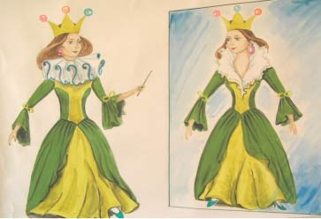

*/сюрпризный момент/*

*Появление королевы Математики с “Волшебным сундучком”, в котором находятся игрушки оригами для каждого ребёнка.*

**В.** - Королева Математики: Спасибо ребята, что освободили меня от злого Кляксича, вы показали свою смекалку, находчивость… Я благодарю вас.

*/раздаёт подарки/*